СПб ГКУ «ПСО Колпинского района»

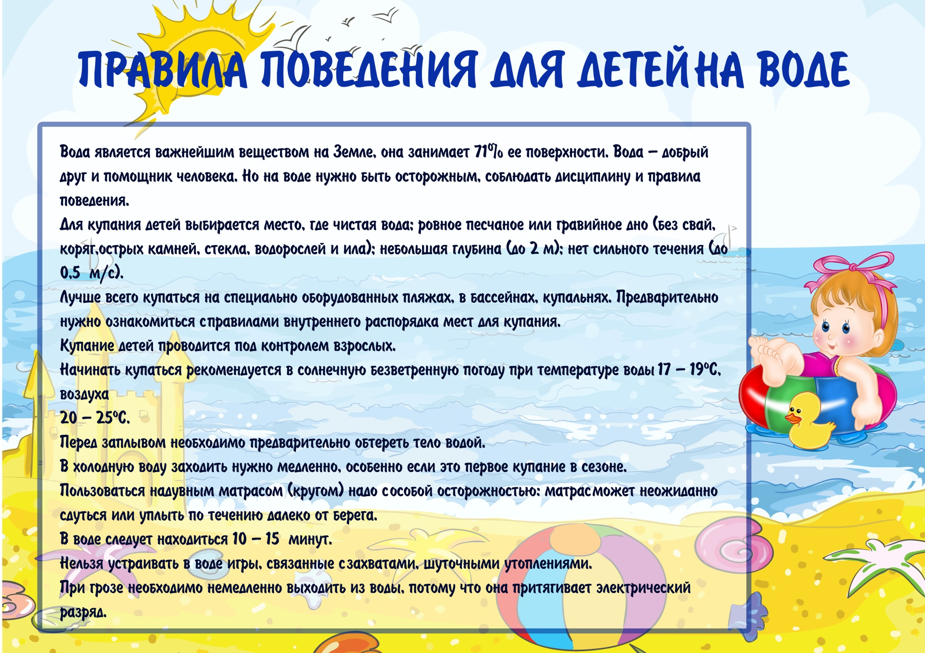

Июль 2020год, тираж 100 шт.